案 例 1
公司名称

主标题：案例名称
副标题：一句话突出案例亮点

引言：企业概况XXX，项目建设的政策、业务创新等驱动因素等
- 项目概况
正文XXXX。。。。此处可以有几句统领性描述。
1. 项目背景
2. 项目简介
- 正文XXXX。。。。
- 正文XXXX。。。。
3. 项目目标正文XXXX。。。。
- 正文XXXX。。。。

二、项目实施概况
本节重点详尽描述，技术与业务结合，工业互联网技术如何助力业务提升与创新，如何解决企业痛点和难点，其核心价值体现在哪些方面。此处可以有几句统领性描述。
1. 项目总体架构和主要内容（第2、3、4点仅供参考，可涉及多个层面也可只涉及一个层面，突出亮点即可）
（1）XXXX。。。。（三级标题，粗体，如：顶层设计架构）
正文XXXX。。。。
正文XXXX。。。。如图1所示（图文并茂）
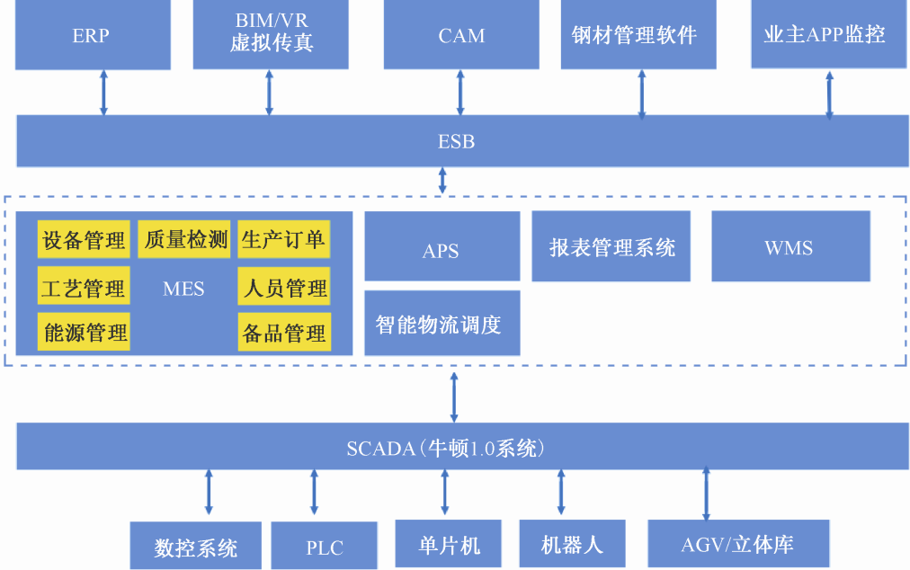
图1 XXX
正文XXXX。。。
（2）XXXX。。。。（三级标题，粗体）
正文XXXX。。。
2. 网络互联架构
（1）XXXX。。。。（三级标题，粗体）
正文XXXX。。。。
正文XXXX。。。。如图2所示（图文并茂）
图2 XXX
正文XXXX。。。
（2）XXXX。。。。（三级标题，粗体）
正文XXXX。。。
3. 数据架构和应用
正文XXXX。。。。
可以分层次、分观点，采取三级标题形式
除技术架构外，如何应用数据、挖掘数据价值，也请在本章节中体现
4. 安全及可靠性
正文XXXX。。。。
可以分层次、分观点，采取三级标题形式
5. 其他亮点
正文XXXX。。。。
不局限于申报材料，可以适当扩充。。。。
可以分层次、分观点，采取三级标题形式

三、下一步实施计划
1. 计划1
正文XXXX。。。。（可以插入图表）
2. 计划2
正文XXXX。。。。（可以插入图表）
3. 计划3
正文XXXX。。。。（可以插入图表）
。。。

四、项目创新点和实施效果
1. 项目先进性及创新点
正文XXXX。。。。（可以插入图表）
可以分层次、分观点，采取三级标题形式
2. 实施效果
正文XXXX。。。。（可以插入图表）
可以分层次、分观点，采取三级标题形式

